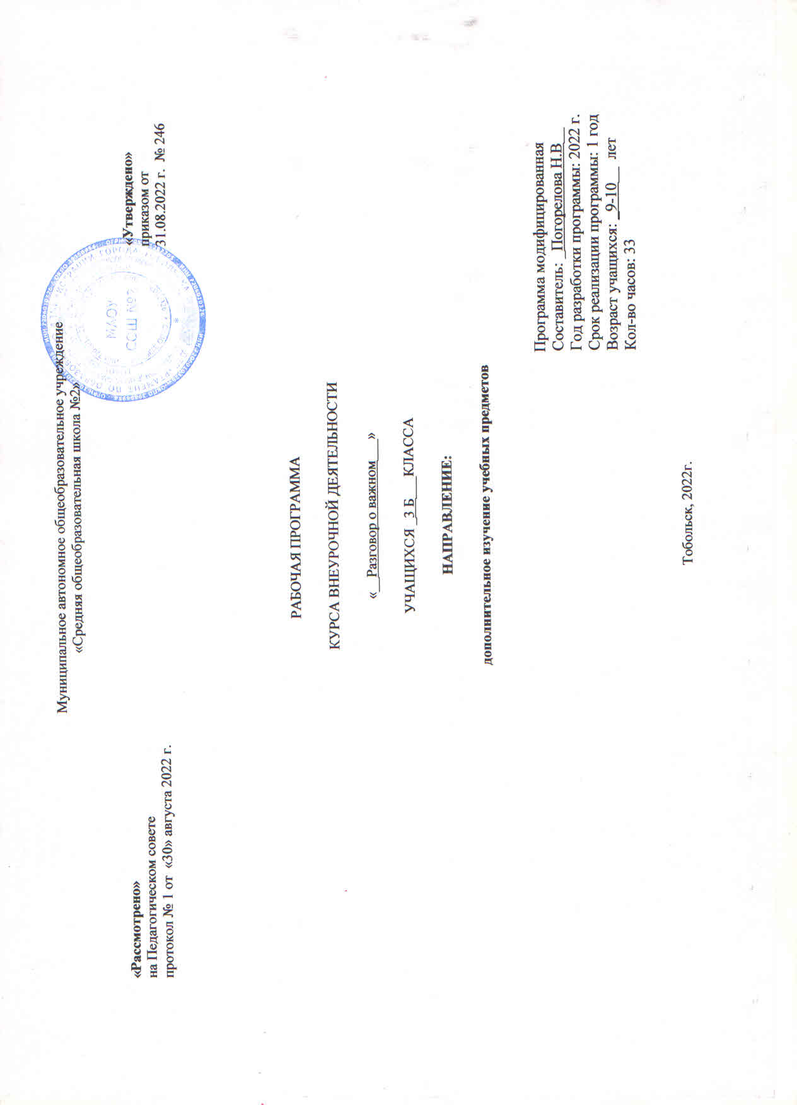

Рабочая программа внеурочной деятельности
«Разговор о важном».
1.Результаты освоения курса внеурочной деятельности.
Занятия в рамках программы направлены на обеспечение достижения школьниками следующих личностных, метапредметных и предметных об разовательных результатов.
Личностные результаты должны отражать:
- российскую гражданскую идентичность, патриотизм, уважение к своему народу, чувства ответственности перед Родиной, гордости за свой
край, свою Родину, прошлое и настоящее многонационального народа России, уважение государственных символов (герб, флаг, гимн);
  - гражданскую позицию как активного и ответственного члена рос сийского общества, осознающего свои конституционные права
и обязанности, уважающего закон и правопорядок, обладающего чувством собственного достоинства, осознанно принимающего традиционные национальные и общечеловеческие гуманистические и демократические ценности;
  - готовность к служению Отечеству, его защите;
  - сформированность мировоззрения, соответствующего современному
уровню развития науки и общественной практики, основанного на
диалоге культур, а также различных форм общественного сознания, осознание своего места в поликультурном мире;
  - сформированность основ саморазвития самовоспитания в соответствии с общечеловеческими ценностями и идеалами гражданского общества; готовность и способность к самостоятельной, творческой и ответственной деятельности;
  - толерантное сознание и поведение в поликультурном мире, готовность и способность вести диалог с другими людьми, достигать в нём
взаимопонимания, находить общие цели и сотрудничать для их достижения, способность противостоять идеологии экстремизма, национализма, ксенофобии, дискриминации по социальным, религиозным, расовым, национальным признакам и другим негативным социальным явлениям;
  - навыки сотрудничества со сверстниками, детьми младшего возраста,
взрослыми в образовательной, общественно полезной, учебно-исследовательской, проектной и других видах деятельности;
  - нравственное сознание и поведение на основе усвоения общечеловеческих ценностей;
  - готовность и способность к образованию, в том числе самообразованию, на протяжении всей жизни; сознательное отношение к непрерывному образованию как условию успешной профессиональной и общественной деятельности;
  - эстетическое отношение к миру, включая эстетику быта, научного
и технического творчества, спорта, общественных отношений;
  - принятие и реализацию ценностей здорового и безопасного образа жизни, потребности в физическом самосовершенствовании, занятиях спортивно-оздоровительной деятельностью, неприятие вредных привычек: курения, употребления алкоголя, наркотиков;
  - бережное, ответственное и компетентное отношение к физическому
и психологическому здоровью, как собственному, так и других людей, умение оказывать первую помощь;
  - осознанный выбор будущей профессии и возможностей реализации собственных жизненных планов; отношение к профессиональной
деятельности как возможности участия в решении личных, общественных, государственных, общенациональных проблем;
- сформированность экологического мышления, понимания влияния
социально-экономических процессов на состояние природной и социальной среды; приобретение опыта эколого-направленной деятельности;
- ответственное отношение к созданию семьи на основе осознанного
принятия ценностей семейной жизни.
Метапредметные результаты освоения основной образовательной программы должны отражать:
- умение самостоятельно определять цели деятельности и составлять
планы деятельности; самостоятельно осуществлять, контролировать
и корректировать деятельность; использовать все возможные ресурсы для достижения поставленных целей и реализации планов деятельности; выбирать успешные стратегии в различных ситуациях;
- умение продуктивно общаться и взаимодействовать в процессе совместной деятельности, учитывать позиции других участников деятельности, эффективно разрешать конфликты;
- владение навыками познавательной, учебно-исследовательской и проектной деятельности, навыками разрешения проблем; способность и готовность к самостоятельному поиску методов решения практических задач, применению различных методов познания;
- готовность и способность к самостоятельной информационно-познавательной деятельности, владение навыками получения необходимой информации из словарей разных типов, умение ориентироваться в различных источниках информации, критически оценивать и интерпретировать информацию, получаемую из различных источ ников;
- умение использовать средства информационных и коммуникационных технологий (далее — ИКТ) в решении когнитивных, коммуникативных и организационных задач с соблюдением требований эргономики, техники безопасности, гигиены, ресурсосбережения, правовых и этических норм, норм информационной безопасности;
- умение определять назначение и функции различных социальных
институтов;
- умение самостоятельно оценивать и принимать решения, определяющие стратегию поведения, с учётом гражданских и нравственных
ценностей;
- владение языковыми средствами — умение ясно, логично и точно излагать свою точку зрения, использовать адекватные языковые средства;
  - владение навыками познавательной рефлексии как осознания совершаемых действий и мыслительных процессов, их результатов и оснований, границ своего знания и незнания, новых познавательных задач и средств их достижения.
Предметные результаты освоения программы среднего общего образования представлены с учётом специфики содержания предметных областей, затрагиваемых в ходе участия в программе «Разговоры о важном»: История: сформированность представлений о современной исторической науке, её специфике, методах исторического познания и роли в решении задач прогрессивного развития России в глобальном мире; владение комплексом знаний об истории России и человечества в целом, представлениями об общем и особенном в мировом историческом процессе; сформированность умений применять исторические знания в профессиональной и общественной деятельности, поликультурном общении; сформированность умений вести диалог, обосновывать свою точку зрения в дискуссии по исторической тематике.
Обществознание: сформированность знаний об обществе как целостной развивающейся системе в единстве и взаимодействии его основных сфер и институтов; владение умениями выявлять причинно-следственные, функциональные, иерархические и другие связи социальных объектов и процессов; сформированность представлений об основных тенденциях и возможных перспективах развития мирового сообщества в глобальном мире; сформированность представлений о методах познания социальных явлений и процессов; владение умениями применять полученные знания в повседневной жизни, прогнозировать последствия принимаемых решений.

2.Содержание курса внеурочной деятельности с указанием форм организации и видов деятельности.
Знания — ценность, которая необходима не только каждому человеку, но и всему обществу. Знания — основа успешного развития человека и общества. Каждый должен стремиться к обогащению и расширению своих знаний. Наша страна предоставляет любому ребёнку возможность с шести с половиной лет учиться в школе.
Любовь к Родине, патриотизм — качества гражданина России. Любовь к родному краю, способность любоваться природой, беречь её — часть любви к Отчизне. Труд людей в разные исторические эпохи, преемственность поколений в готовности защищать родную землю. Историческая память на- рода и каждого человека.
Преемственность поколений: семейные ценности (любовь, взаимопонимание, участие в семейном хозяйстве, воспитании детей); традиции. Память о предшествующих поколениях семьи. Особое отношение к старшему поколению, проявление действенного уважения, внимания к бабушкам и дедушкам, забота о них.
Учитель — важнейшая в обществе профессия. Назначение учителя — социальное служение, образование и воспитание подрастающего поколения. Учитель — советчик, помощник, участник познавательной деятельности школьников. Оценка учительского труда. Великие педагоги прошлого. Яснополянская школа Л. Н. Толстого.
Мужчина, отец (отчество — от слова «отец») как гражданин; мужские профессии, участие в трудовой деятельности и жизни общества. Роль отца в семье, участие в хозяйственной деятельности, досуге членов семьи, укреплении традиционных семейных ценностей. Понимание роли отца как родителя, участие в воспитании детей, отцовское влияние на сына и/или дочь. Музыка как способность человека слышать, воспроизводить, сочетать звуки. Роль музыки в жизни каждого человека: музыка сопровождает чело века с рождения до конца жизни. Способность слушать, воспринимать и понимать музыку. Музыка, которую можно увидеть. Музыка, которую нужно учиться слушать.
Семья — дружный любящий друг друга коллектив. Поколения в семье. Семейные ценности: воспитание детей, забота о старшем поколении; традиции, совместная трудовая и досуговая деятельность. Пётр и Феврония Муромские —символ любви и взаимопонимания в семейной жизни.
Рождение праздника День народного единства. Проявление любви к Родине: объединение людей в те времена, когда Родина нуждается в защите. Чувство гордости за подвиги граждан земли Русской в 1612 году и граждан на- шей страны в Великой Отечественной войне. Минин и Пожарский — герои, создавшие народное ополчение для борьбы с иноземными захватчиками. Каждое поколение связано с предыдущими и последующими общей культурой, историей, средой обитания. Связь (преемственность) поколений-основа развития общества и каждого человека. Патриотизм — чувство, которое есть у каждого поколения. Историческая память проявляется в том, что новое поколение людей стремится воспитать в себе качества, которые отражают нравственные ценности предыдущих поколений.
Мать, мама — главные в жизни человека слова. Мать — хозяйка в доме, хранительница семейного очага, воспитательница детей. С первых дней жизни рядом с ребёнком всё время присутствует мама — человек, чьё сердце бьётся чаще и сильнее, чем у других людей.
Символы современной России: название, описание. О чём могут рассказать символы. Их значение и назначение в жизни государства. Уважение к государственной символике России — обязанность гражданина. Правила поведения человека при исполнении гимна, при поднятии флага.
Кто такой доброволец? Деятельность добровольцев как социальное служение в военное и мирное время: примеры из истории и современной жизни. Качества людей, которых называют добровольцами: милосердие, гуманность, доброта. Как я могу проявить добрые чувства к другим людям?
С чего начинается Родина: колыбельная песня мамы, первая игрушка, первая книга. Малая Родина: родная природа, школа, друзья, культура и история родного края. Ответственность гражданина за свободу, благополучие Родины, защита её от иноземных врагов.
Конституция Российской Федерации — главный закон государства. Что такое права и обязанности гражданина. Права ребёнка в России. Примеры выполнения обязанностей членами общества.
История праздника Рождества Христова. Рождественские традиции в России.
Новый год — замечательный семейный праздник. История возникновения новогоднего праздника в России. Традиции встречи Нового года: украшение ёлки, подарки, загадывание заветных желаний. О чём люди разных времён мечтали в Новый год.
Что такое виртуальный мир и кто его создаёт? Плюсы и минусы виртуального мира. Правила безопасного пользования интернет ресурсами.
Блокада Ленинграда: как она началась и сколько длилась. Ленинградский ломтик хлеба... Дневник Тани Савичевой. Как жили и о чём мечтали дети блокадного города. Дорога жизни. Ленинград и ленинградцы выжили и победили.
Первые театры в России. К. С. Станиславский — великий деятель театрального искусства: яркие страницы жизни и деятельности. С чего начинается театр? Кто самый главный в театре. Школьный и классный театр.
Наука: научные открытия позволяют улучшать жизнь людей, обеспечивают прогресс общества. Науку делают талантливые, творческие, увлечённые люди. Научные открытия российских учёных, без которых невозможно представить современный мир: телеграф, цветная фотография, радиоприёмник, ранцевый парашют, наркоз, искусственное сердце.
Роль нашей страны в современном мире. Значение российской культуры для всего мира.
Защита Отечества — обязанность гражданина Российской Федерации, проявление любви к родной земле, Родине. Армия в годы войны и в мирное время: всегда есть место подвигу. Качество российского воина: смелость, героизм, самопожертвование.
Доброта — качество настоящего человека, способность оказать помощь, поддержку, проявить заботу и милосердие. Доброе дело: кому оно необходимо и для кого предназначено. Добрые дела граждан России в прошлые времена: благотворительность; пожертвование как проявление добрых чувств в традиционных религиях.
Международный женский день — праздник благодарности и любви к женщине. Женщина в современном обществе — труженица, мать, воспитатель детей. Нет на свете профессии, которой не может научиться женщина. Великие женщины в истории России: Екатерина Великая, Е. Дашкова, Н. Суслова (первая женщина-врач). Выдающиеся женщины ХХ века, про- славившие Россию: В. Терешкова, М. Раскова, Л. Павличенко, А. Пахмутова, М. Плисецкая, Л. Зыкина.
Сергей Владимирович Михалков — автор гимна современной России. Правила слушания и исполнения гимна. С. В. Михалков — выдающийся поэт ХХ века, автор стихов, которые дети знали и знают наизусть. Вклад по- эта в развитие детской литературы. Слушаем и читаем стихи Михалкова.
Крым — природная жемчужина. Разнообразие природных зон: полупустыни и солончаки; степная зона, лесостепь, вечнозелёная растительность.
3. Тематическое планирование

№ п/п | Форма, тема занятия | Виды деятельности | Дата проведения занятия
1. | Образовательный квиз, День знаний (рекорды России) | Познавательная | 05.09
2. | Беседа, От поколения к поколению: любовь россиян к Родине | Познавательная | 12.09
3. | Работа с интерактивными карточками, Мечтаю летать | Игровая | 19.09
4. | Музыкальный конкурс талантов, Я хочу услышать музыку | Досугово-развлекательная деятельность | 26.09
5. | Семейные истории, О наших бабушках и дедушках | Познавательная | 03.10
6. | Работа с текстом, Яснополянская школа и ее учитель | Проектная деятельность | 10.10
7. | Творческая мастерская, День отца | Проектная деятельность | 17.10
8. | Работа с иллюстрациями, Петр и Феврония Муромские | Проектная деятельность | 24.10
9. | Работа с интерактивной картой, День народного единства | Социальное творчество | 07.11
10. | Групповое обсуждение, Память времен | Познавательная | 14.11
11. | Творческая мастерская, День матери | Трудовая деятельность | 21.11
12. | Работа с видеорядом, Герб России и Москвы. Легенда о Георгие Победоносце | Познавательная | 28.11
13. | Групповое обсуждение, Один час моей жизни. Что я могу сделать для других? | Игровая | 05.12
14. | Работа с галереей героев, Герои Отечества разных исторических эпох | Игровая | 12.12
15. | Эвристическая беседа, День конституции | Познавательная | 19.12
16. | Конкурс стихов, О чем мечтали дети войны | Проблемно-ценностное общение | 26.12
17. | Пишем письмо Дедушке Морозу, Светлый праздник Рождества | Игровая | 16.01
18. | Работа с текстом, Ленинград в дни блокады | Познавательная | 23.01
19. | Виртуальная экскурсия, Рождение Московского художественного театра | Досугово-развлекательная деятельность | 30.01
20. | Викторина, День Российской науки | Познавательная | 13.02
21. | Викторина, Россия и мир | Игровая | 20.02
22. | Литературная гостиная: конкурс стихов, Есть такая профессия Родину защищать | Проблемно-ценностное общение | 27.02
23. | Творческий флэш-моб, 8 марта –женский праздник | Досугово-развлекательная деятельность | 06.03
24. | Работа с текстом, Гимн России | Познавательная | 13.03
25. | Виртуальная экскурсия, Путешествие по Крыму | Проектная деятельность | 20.03
26. | Чтение по ролям, Я иду в театр | Игровая деятельность | 27.03
27. | Обсуждение фильма «Время первых», День космонавтики | Познавательная деятельность | 03.04
28. | Конкурс стихов, память прошлого | Познавательная деятельность | 10.04
29. | Работа с видеоматериалами, Дом дикой природы, история создания | Познавательная деятельность | 17.04
30. | Беседа с ветеранами труда, День труда (мужественные профессии) | Познавательная | 24.04
31. | Встреча с ветеранами, Дорогами нашей победы | Познавательная деятельность | 15.05
32. | Работа с видеоматериалами, День детских общественных организаций | Досугово-развлекательная деятельность | 22.05
33. | Творческий конкурс, Мои увлечения | Игровая | 29.05

